**MATEMÁTICA SUPERIOR**

Trabajo práctico



**[FINTER]**

2C 2019

**Integrantes:**

|  |  |  |  |
| --- | --- | --- | --- |
|  | **Apellido y nombre** | **Legajo** | **Mail** |
| 1 | Francisco Andrés Cortez | 1638130 | franciscoandrescortez@gmail.com |
| 2 | Manuel Torres | 1606888 | Torres.schulten@gmail.com |
| 3 | Julián Ordóñez | 1602974 | jm.ord98@gmail.com |
| 4 | Gonzalo Nahuel Ortega | 1636595 | gonzalonortega@gmail.com |
| 5 | Tianshu Wang | 1631093 | wangtianshu17@gmail.com |

**Funcionalidades del sistema:**

Para la realización de este trabajo se eligió el lenguaje de programación Python no solo por su simplicidad sino también por poder ejecutarse en múltiples plataformas y, además, cuenta con librerías muy útiles para la programación del TP.

El presente Manual está organizado de acuerdo con la secuencia de ingreso a las pantallas del sistema de la siguiente manera:

1. Ingresar datos.
2. Mostrar pasos de cálculo.
3. Especificar el polinomio en un valor K.
4. Alterar valores iniciales.

**Instrucciones de uso:**

1. Ingresar datos:

Para ingresar a la aplicación seleccione el archivo llamado “Finter.exe” y se abrirá una pantalla como la siguiente:

En esta pantalla deberá ingresar los puntos con sus imágenes para obtener el polinomio interpolante.

Por ejemplo:

Luego, seleccione el tipo de método que desea utilizar para interpolar los puntos y apriete el botón “Calcular”.

1. Mostrar pasos de calculo

Una vez ingresados los datos y seleccionado el método, el programa calculara el polinomio. Al probarlo con el método de Lagrange, se obtiene lo siguiente:

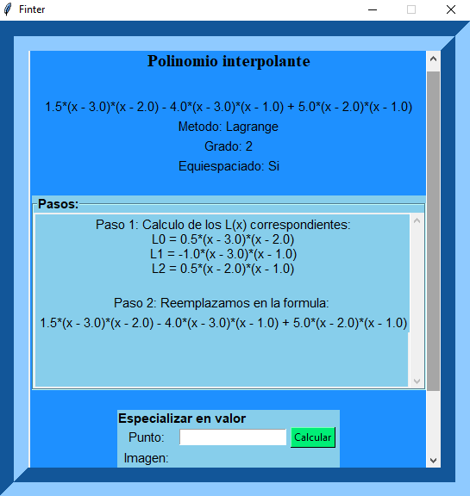

Como se puede observar, el programa muestra la expresión del polinomio interpolante, su grado, especifica el método utilizado para calcularlo, si los puntos son equiespaciados o no, y muestra los pasos intermedios para obtenerlo.

1. Especifica el polinomio en un valor K:

Luego, puede ingresar un punto y obtener el valor de la función en ese punto. Si ingresamos 5, por ejemplo, entonces:

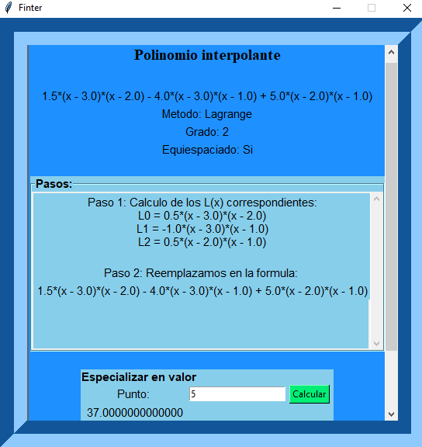

1. Alterar valores iniciales:

Otra opción disponible es la de alterar valores, que le permite ingresar o eliminar puntos, y elegir otro método para interpolar. Para eliminar puntos tiene que seleccionar un punto y apretar el botón “Eliminar punto”. Desde donde estábamos, al apretar el botón “Alterar valores” que está más abajo volvemos a la ventana inicial.

Una vez aquí se puede volver repetir los puntos anteriores. Como ejemplo, se agrega un punto, se calcula nuevamente el polinomio por Lagrange y recalcula el punto en la nueva función.

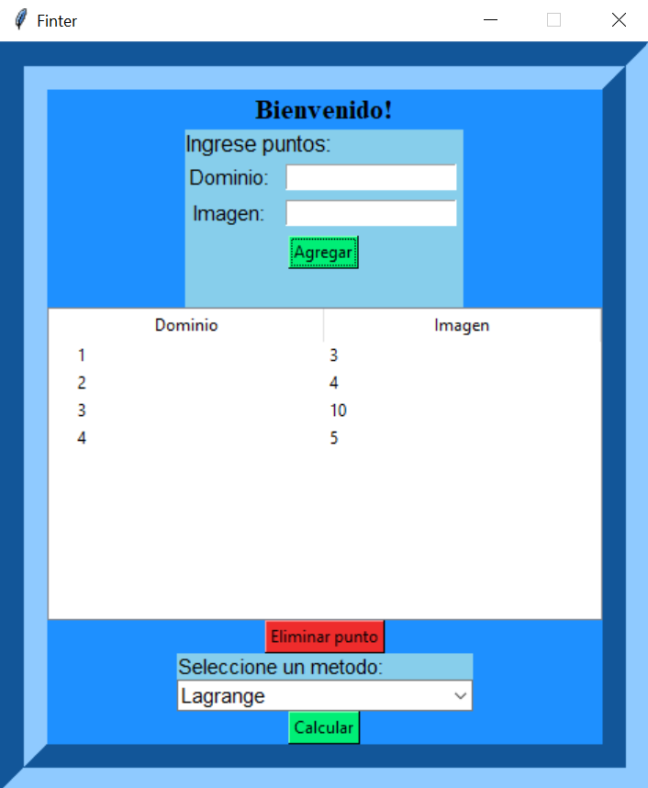

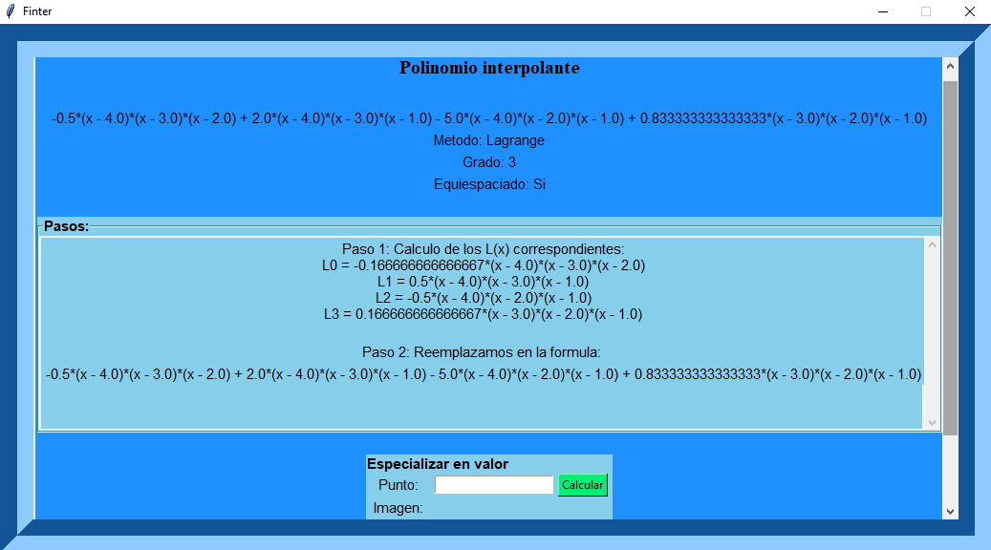

Con los otros métodos, el procedimiento es similar. Como ejemplo adicional, se muestra los polinomios interpolados por los mismos puntos por los métodos de Newton Progresivo y Regresivo.

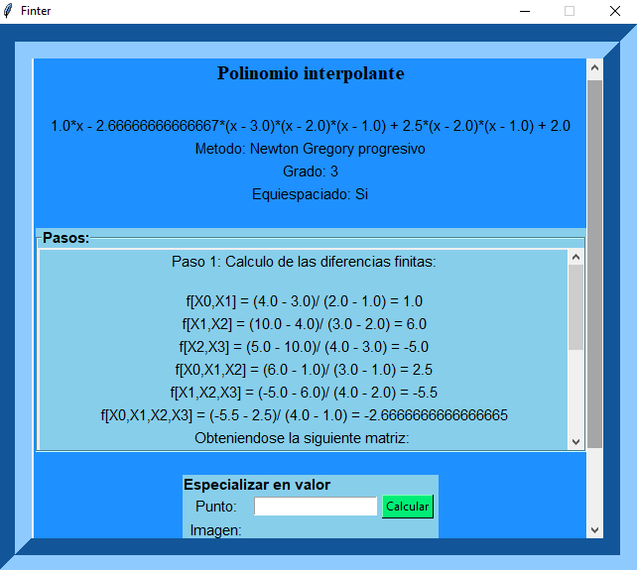

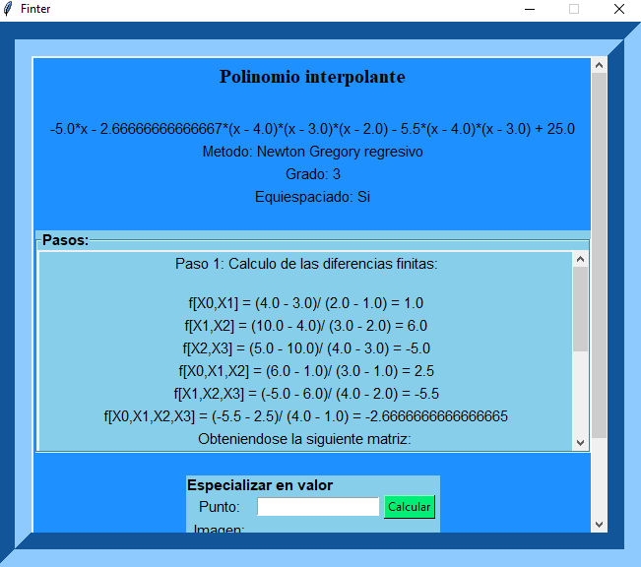

**Validaciones del Sistema y Aclaraciones Técnicas:**

En la vista inicial tenemos el botón “Agregar” que agarra los valores ingresados y los valida, chequeando que efectivamente se hayan ingresado valores para el dominio y la imagen, y que estos sean numéricos (En cualquier caso, se le informa al usuario su correspondiente error).

Al apretar el botón “Calcular”, se valida que se ingresen por lo menos 2 puntos. Una vez realizado, el programa detecta la opción elegida por el usuario, elige la vista apropiada acorde a la elección, calcula el polinomio y lo muestra al usuario.

Además, al especificar el valor del polinomio y apretar “Alterar valores”, se valida que solo se ingresen valores numéricos, mostrando claramente al usuario cual fue el error y regresa la imagen de la función en el punto.

Finalmente, al apretar el botón “Finalizar” se cierra la aplicación.